Test swagger et Postman pour US03

1) Tester US03 avec Swagger
Swagger UI est disponible automatiquement si tu as ajouté springdoc-openapi dans ton pom.xml.

✔ URL Swagger
Code
http://localhost:8080/swagger-ui.html
ou
Code
http://localhost:8080/swagger-ui/index.html

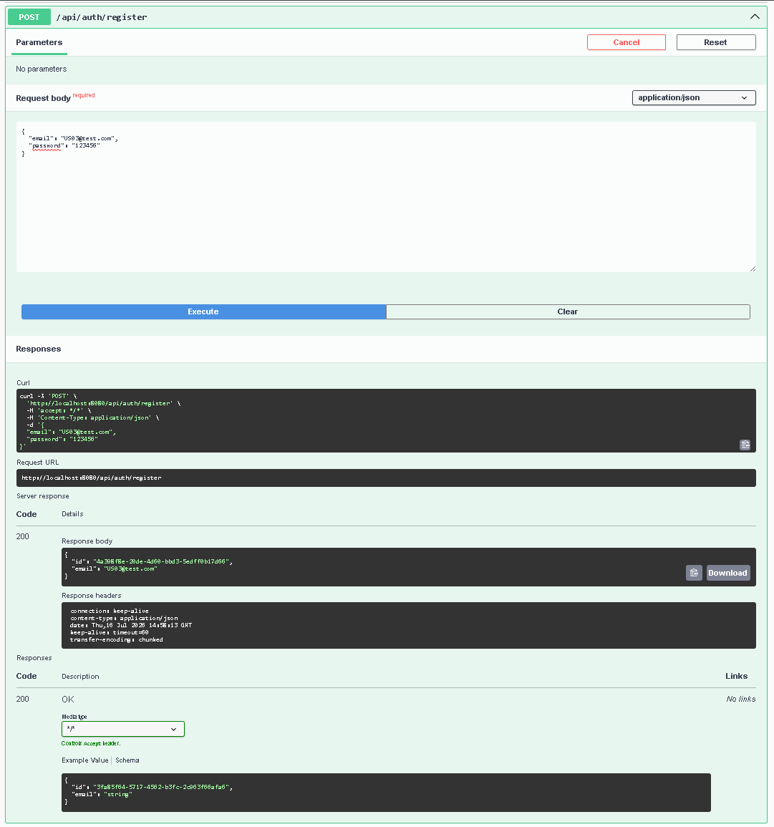

✔ Étapes pour tester US03
- Lance ton backend Spring Boot
- Ouvre Swagger dans ton navigateur
- Trouve la section Auth Controller
- Clique sur POST /api/auth/register
- Clique sur Try it out
- Envoie le JSON :
json
{
"email": "US03@test.com",
"password": "123456"
}
- Vérifie la réponse JSON
- Vérifie dans PostgreSQL :
sql
SELECT * FROM users;
➡️ Si l’utilisateur apparaît → US03 validée côté backend.

🟦 2) Ce que tu dois vérifier pour valider US03

✔ Le backend accepte la requête

✔ La réponse JSON est correcte

✔ L’utilisateur est créé en base

✔ Le code est propre (controller → service → repository)

✔ La branche Git contient uniquement le code de US03

✔ Swagger montre bien l’endpoint et sa documentation

Test postman de l’API /api/auth/register pour US03

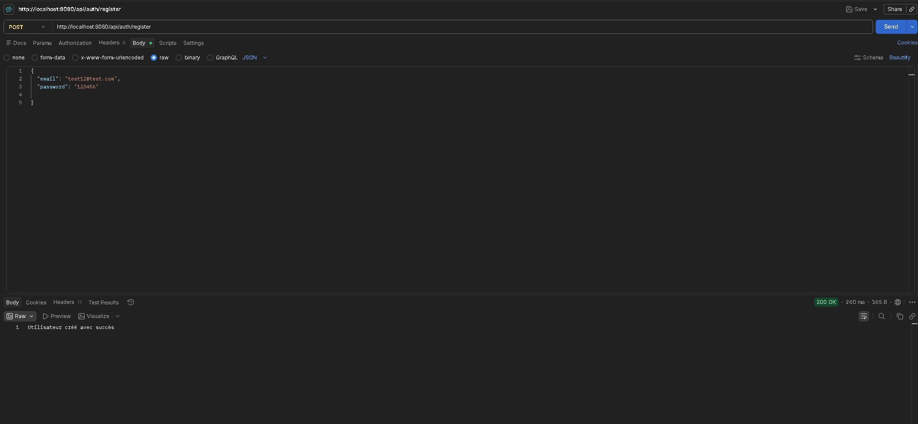
Vérication en base de la création des utilisateurs

